SEMINARSKI RAD:

EKOFIZIOLOGIJA LJEKOVITIH BILJAKA

Profesor: Student:
Dr Danka Caković Dijana Caušević 4/19
Podgorica,2020.
SADRŽAJ:

- UVOD____________________________________________________________________3
- MATERIJALI I METODE___________________________________________________3
  - UTICAJ SABIJANJA ZEMLJIŠTA NA PRINOS KAMILICE________________3
  - ANTIOKSIDACIJSKI KAPACITET I SADRŽAJ UKUPNIH FENOLA U EKSTRAKTIMA LIŠĆA KOD PRIMULA OFFICINALIS HILL.______________4
  - UTICAJ GODIŠNJIH PROMENA TEMPERATURE I SVJETLOSTI (PAR) NA INDUKCIJU FLUORESCENCIJE CHLA IN SITU KOD PLANTAGO LANCEOLATA L.___________________________________________________6
- REZULTATI ______________________________________________________________7
3.1. UTICAJ SABIJANJA ZEMLJIŠTA NA PRINOS KAMILICE_________________7
3.2. ANTIOKSIDACIJSKI KAPACITET I SADRŽAJ UKUPNIH FENOLA U EKSTRAKTIMA LIŠĆA KOD PRIMULA OFFICINALIS HILL.___________________11
3.3. UTICAJ GODIŠNJIH PROMENA TEMPERATURE I SVJETLOSTI (PAR) NA INDUKCIJU FLUORESCENCIJE CHLA IN SITU KOD PLANTAGO LANCEOLATA L._______________________________________________________________________14

4.0.DISKUSIJA______________________________________________________________19
5.0.ZAKLJUČAK_____________________________________________________________19
6.0.LITERATURA____________________________________________________________20

1.0. UVOD

Ljekovite biljke možemo definisati kao prirodan način za liječenje mnogih bolesti ili prosto za očuvanja zdravlja ljudi. Danas se koristi veliki broj biljaka(oko 10 000) i posvećuje im se velika pažnja u cilju pronalaženja boljih ljekova koji bi za čovjeka bili što manje štetniji i samim tim i bolji.
Cilj ovog rada je da se objasni kako i na koji način neki ekološki faktor utiče na biljku i kakav uticaj ima to na samu biljku. Kao jednu od ljekovitih biljaka uzeli smo kamilicu(Matricaria chamomilla L.), i to kako uticaj sabijanja zemljišta utiče na prinos kamilice. Zatim, uzeli smo jagorčevinu(Primula officinalis Hill.) gdje se utvrđuje kakav je ukupan sadržaj fenola i antioksidacijski kapacitet u ekstraktu lišća ove biljke. I kao još jednu biljku i ekofiziologiju same biljke,uzeli smo uticaj godišnjih promjena temperature i svjetlosti na indukciju fluorescencije chala in situ kod uskolisne bokvice( Plantago lanceolata L.)

2.0.MATERIJALI I METODE

U radu su isključivo korišćeni podaci iz naučnih radova.

2.1.
Što se tiče prvog rada gdje nam je cilj rada bio kako uticaj sabijanja zemljišta utiče na prinos kamilice, vidjećemo koji su to materijali i metode korišćene u ovom radu. Oni su na početku postavili oglede na lokaciji instituta Josif Pančić u Pančevu. Započeli su sjetvu kamilice koja je obavljena na zemljištu na parceli dužine 400m i širine 200m, preduslov kamilici bila je pšenica. Nakon toga, parcela je ljuštena na dubini 10 do 15cm, a zatim je poorana na dubini od 25cm. Nakon toga je izvršena priprema zemljišta i to sa tanjiračom. Sjetva je obavljena žitnom sijalicom, a nakon nje parcela je povaljana valjcima. Ogled je postavljen na taj način što su izvršili prinudno sabijenje zemljišta, prolazima traktora po zemljištu,i to prinudno sabijanje zamljišta obavijeno je prije sjetve. Traktor je prelazio preko parcele u jednom i u dva puta spajajući tragove točkova. Uticaj sabijanja zemljišta određivan je na negaženom zemljištu, dok je sabijenost utvrđena korišćenjem elektronskog penetrometra finlay,irvine,a vlažnost je utvrđena sušenjem uzorka na temperaturi 105 stepeni celzijusa. Na kraju prinos kamilice je određivan branjem cvjetova sa 1 m2, ponavljajući to tri puta. (Savin et al., 2003).
2.2.

Što se tiče materijala i metoda kod drugog rada koji se odnosi na utvrđivanje ukupnog sadržaja fenola i antioksidacijskog kapaciteta u ekskratu lišća kod jagorčevine je sledeći gdje je dokazano da je prosječno najveći sadržaj fenola nađen u listovima jagorčevine,kao i najveća antioksidacijska aktivnost. Osim lišća jagorčevine oni su ispitivali uticaj na listovima još dvije biljke i to: ekstraktu lišća kadifice (Tagetes patula L.) i ukrasne kadulje (Salvia splendens L.).Ispitivanje listova vršilo se u onom periodu kada je biljka skroz formirana ,odnosno u fazi njihovog cvjetanja. Pri uzrokovanju uzimali su se listovi koji su bili potpuno aktivni, neoštećeni i razvijeni i to sa sredine same biljke, pri čemu su se uzimala po dva lista. Nakon uzetog uzorka, tj u ovom slučaju listova, dostavljeni su u labaratoriju Poljoprivredno-prehrambenog fakulteta Univerziteta u Sarajevu, nakon čega su bili sušeni i potom ispitivani na sadržaj fenola i antioksidacijskog kapaciteta u njima. Metodu koju su koristili za određivanje sadržaja fenola u listovima je bila spektrofotometrijska metoda,gdje dolazi do reakcije između fenola i Folin-Ciocalteau reagensa gdje nastaje plavo obojenje. Intenzitet toga dobijenog obojenja je bio proporcionalan koncentraciji fenola u datom uzorku, a mjeren je na talasnoj dužini od 765 nm. U tu svrhu određivanja sadržaja fenola u uzorcima prethodno je napravljena serija standarda sa poznatom koncentracijom fenola (za to je korišćena galna kiselina), koja je poslužila za izradu kalibracione krive i na taj način su dobijene izračunate vrijednosti sadržaja fenola u ispitivanom uzorku,što predstavlja sama slika (Murtić et al., 2016).

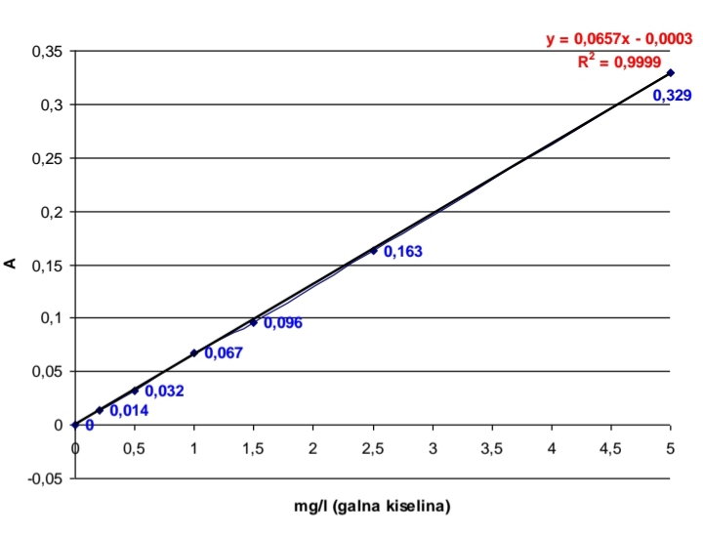

Grafikon 1: Kalibraciona kriva za izračunavanje fenola

Osim sadrzaja fenola, određivan je i sadržaj antioksidacijskog kapaciteta u ekskratu lišća i metoda kojom je određivan ovaj sadržaj je tzv. FRAP metodom,koja se bazira na taj način što sposobnosti ekstrakta reduciraju Fe3+ jone u Fe2+ jone u rastvoru 2,4,6-tripiridil-striazina (TPTZ) pri nižoj pH vrijednosti, što dovodi promjenom boje rastvora iz mrko-žute u ljubičastu boju. Intenzitet obojenja je proporcionalan sposobnosti ekstrakta da reducira Fe3+ u Fe2+ jone, a mjerenje se dešava na talasnoj dužini od 595 nm. To je takođe predstavljeno grafikom (Murtić et al., 2016).

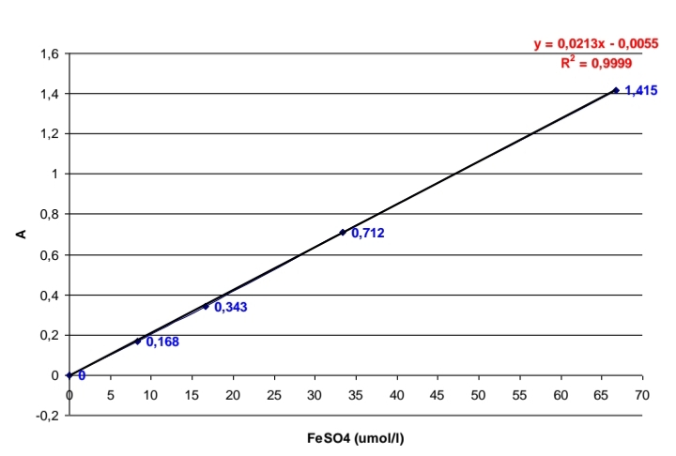

Grafikon 2: Kalibraciona kriva za izračunavanje antioksidacijskog kapaciteta

2.3.

Treći rad koji se tiče uticaja godišnjih promjena temperature i svjetlosti(PAR) na indukciju fluorescencije CHALA IN SITU kod Plantago lanceolata je praćena Handy-PEA portabl ﬂuorometrom. Aparat kojim se određuje indukcija fluorescencije sadrži softver za izračunavanje, numeričko predstavljanje, kao i za numerisanje ovih parametara. Za vrijeme ovog ogleda praćeni su sledeći parametri i to: F0, Fm, Fv/Fm, Fv/F0, kao i parametri indexa relativne vitalnosti fotosinteze ili Pindex, Tfm ( vrijeme dostizanja Fm: pokazatelj brzine redukcije QA akceptora PS2, tj. brzine transporta elektrona u PS2) i A (area; bmS; površina iznad krive indukcije ﬂuorescencije između F0 i Fm: mjerilo veličine pula plastohinona u PS2) (Strasser i sar., 1995). Zatim je fotosintetski aktivna radijacija (PAR; µmol m-2 s-1) mjerena Li-1000 „svjetlomerom“ (Li-Cor, USA), dok je temperatura vazduha u blizini biljaka merena BIG DIGIT Dual Thermo termometrom (opseg merenja: od -50 0C do +70 0C). Nakon toga je izvršena tzv. Arrheniusova transformacija rezultata (Marković i sar., 1996). Transformacija rezultata urađena je kod parametara koji nisu dati kao odnosi (F0, Fm, Tfm i A), tako što se oni logaritmuju prirodnim logaritmom, dok su PAR i
uticaj godišnjih promena temperature i svetlosti na Plantago lanceolatu 81
apsolutna temperatura (T; 0K) daju se kao recipročne vrijednosti (1/A, 1/T). Zatim kod parametara datih kao odnosi (Fv/Fm, Fv/F0 i Pindex) pomenuta transformacija se ne vrši. Statistička obrada rezultata obavljena je u programskom paketu Excell. Ovo mjerenje indukcije fluorescencije koje je mjereno kod biljke Plantago lanceolata vršeno je in situ u Zemunu. Mjerenje je vršeno u periodu oktobar 2005-februar 2006 na svakih 15 dana,dok je u periodu od marta do oktobra to mjerenje vršeno na otprilike 30 dana. Mjerenja su se obavljala po jednočasovnoj aklimaciji djelova listova na tamu i to lisnom viljuškom, in situ i to u četri ponavljanja,a sve se to radi zbog određivanja F0 (Nikolić et al.,2007).

3.0.REZULTATI
3.1. Uticaj sabijanja zemljišta na prinos kamilice( Matricaria chamomilla L.)

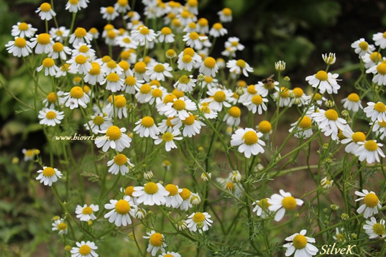
Slika 1: Matricaria chamomilla L.
Matricaria chamomilla je jednogodišnja zeljasta biljka iz porodice Asteraceae, visoka je 20-60cm, žutih je cvjetova oivičenih bijelim cvijetnim laticama. U cvijetnim glavicama sadrži mnogo eteričnog ulja i to azulina(0.2-1%). Njeno porijeklo je iz Indije,a danas je raširena po citavom svijetu. Raste najčešće kao samonikla biljka, na livadama, poljima, napuštenim zemljištima. Smatra se kao jedna od ljekovitih biljaka,jer pomaže protiv upala, zatim grčeva i bolova kod probavnih tegoba, takođe djeluje i kao blagi sedativ, jer sadrži antiseptičko i antibiotsko dejstvo. Kamilicu je moguće gajiti na svim tipovima zemljišta, kako plodnim tako i siromašnim. Ona takođe podnosi i zaslanjena zemljišta. Smatra se da su za gajenje kamilice najpovoljnija zemljišta neutralne do slabo alkalne reakcije (Kišgeci, 2002). Dok Miljković (1955), smatra da kamilica može da uspije i na vrlo lošim slatinama. Kao uspjeh Mrvić (1984) navodi da je moguće gajiti kamilicu na deponijama pepela. Mrvić navodi da kako bi ona tako uspjela, potrebno je da se obogaćuje deponija pepela neophodnom dozom organskih i mineralnih đubriva,bez ikavog zalivanja. I na taj način se može porediti kakav je ostvareni prinos kamilice na deponijama pepela i i kakav je prinos kamilice na najboljim zemljištima.

Vukomanović (1998), navodi mogućnost ekonomičnog gajenja kamilice čak i u brdskim (250-500 m.n.v.) i planinskim (preko 500 m.n.v.) regionima centralne Srbije. Postavljanjem ogleda pokušano je da se utvrdi da li je moguće gajiti kamilicu na zemljištima velike zapremine. Do utvrđivanja stanja kako sabijenost zemljišta utiče na prinos kamilice obavljano je neposredno nakon sjetve, i to mjesec dana prije predviđenog roka i u fazi cvjetanja. Utvđ|ena sabijenost zemljišta je prema otporu prodiranja konusa neposredno nakon obavljene sjetve iznosila je na uvratinama, na dubini 10 cm otpor prodiranja konusa iznosio je 20 daN/cm2, a na dubini 25 cm iznosio je 33-34 daN/cm2; kod negaženog zemljišta na dubini 10 cm otpor prodiranja konusa iznosio je 11-15 daN/cm2, a na dubini 25 cm iznosio je 33-34 daN/cm2; posle jednog prolaza traktora na dubini 10 cm otpor prodiranja konusa iznosio je 19-21 daN/cm2, a na dubini od 25 cm iznosio je 31-32 daN/cm2; posle dva prolaza traktora na dubini od 10 cm otpor prodiranja konusa iznosio je 23-25 daN/cm2, a na dubini od 25 cm iznosio je 30-32 daN/cm2.
Kao još jedan ekološki faktor koji je mjeren kod zemljišta bila je vlažnost koja je mjerena na uvratima, i kretala se od 19,37% na dubini 0-10cm, do 17,04% na dubini 20-30cm. Prinudnim sabijanjem zemljišta povećan je otpor prodiranja konusa penetrometra na dubini do 10 cm za 35 % pri jednom prohodu, a 85 % pri dva prohoda traktora. Na dubini preko 25 cm nije se mnogo uticalo na povećanje sabijenosti zemljišta. Što se tiče drugog mjerenja zemljišta ono je obavljeno za vrijeme vegetacije kamilice, otprilike mjeces dana prije početka cvjetanja, tj sredinom aprila mjeseca. Na uvratinama, na dubini 10 cm otpor prodiranja konusa iznosio je 28 daN/cm2, a na dubini 25 cm iznosio je 38 daN/cm2, gdje je samim tim ostvaren sklop biljaka od 2375 biljaka/m2. Na uvratima visina stabljike kamilice u ovoj fazi prosječno je iznosila 32cm. Što se tiče zemljišta koje nije gaženo, otpor prodiranja konusa na dubini od 10cm iznosio je 12-15 daN/cm2, dok na dubini od 25cm iznosio je 23 daN/cm2, a ostvareni sklop biljaka bio je 950 biljaka/m2 prosječne visine od 18cm. Na mjestu gdje je bio prolaz jednom traktorom na dubini 10 cm otpor prodiranja konusa iznosi 1618 daN/cm2, a na dubini 25 cm iznosio je blizu 35 daN/cm2, dok na mjestu gdje su bila dva prolaza traktora na dubini 10 cm otpor prodiranja konusa iznosio je 19-21 daN/cm2, a na dubini 25 cm iznosio je 28 daN/cm2. Ostvareni sklop biljaka na mjestu gdje je bio jedan prolaz traktora bio je 1175 biljaka/m2, prosječne visine 16 cm, dok što se tiče mjesta gdje gdje je prolaz traktora bio dva puta sklop biljaka je bio 1875 biljaka/m2 prosječne visine blizu 30 cm. Takođe, vlažnost zemljišta je mjerena na uvratima i kretla se od 17,23 na dubini 0-10 cm, do 21,32% na dubini 20-30cm. Sada u ovoj fazi razvoja kamilice se moglo zaključiti, da kamilici pri datoj vlažnosti odgovara zemljište koje je veće zapreminske mase, odnosno veće sabijenosti. Treće mjerenje sabijanja zemljišta je obavljeno u fazi cvjetanja kamilice ili ti u drugoj polovini maja mjeseca, i time su određeni prinosi cvijeta kamilice kako bi se samim tim odredio uticaj sabijanja zemljišta na samu kamilicu.
Utvrđena sabijenost zemljišta prema otporu prodiranja konusa u toku cvetanja kamilice iznosila je sljedeće što pokazuje i objašnjava slika 1 ( Savin et al.,2003).

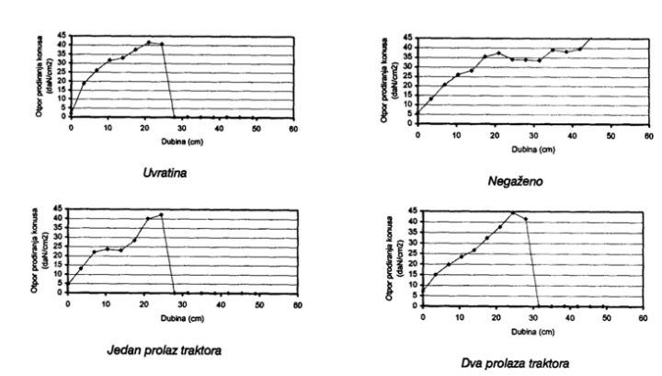
Slika 2: Sabijenost zemljišta izmjerena u toku cvetanja kamilice (maj, 2003. godine)

Dakle, na uvratinama, na dubini 10 cm otpor prodiranja konusa iznosio je 30 daN/cm2, a na dubini 25 cm iznosio je 39-41 daN/cm2. Kod negaženog zemljišta na dubini 10 cm otpor prodiranja konusa iznosio je 22-25 daN/cm2, a na dubini 25 cm iznosio je 33-34 daN/cm2. Nakon jednog prolaza traktora na dubini 10 cm otpor prodiranja konusa iznosio je 23 daN/cm2, a na dubini 25 cm iznosio je 40-42 daN/cm2. Gdje su bila dva prolaza traktora na dubini 10 cm otpor prodiranja konusa iznosio je 23 daN/cm2, a na dubini 25 cm iznosio je 44 daN/cm2. Vlažnost zemljišta mjerena je na uvratini i kretala se od 13,7 % na dubini 0-10 cm, do 15,7 % na dubini 20-30 cm. Na taj način u ovakvim uslovima ostvareni su najveći prinosi na uvratinama, 485 g/m2. Dok na negaženom zemljištu su ostvareni najmanji prinosi prosječno 315 g/m2, što je za 35 % niži prinos u odnosu na ostvareni na uvratinama. Na mestima gde je traktor prinudno sabijao zemljište u jednom prohodu ostvaren je prosječan prinos od 460 g/m2 (dakle 5 % niži nego na uvratinama), dok je na mestu gdje su bila dva prolaza 415 g/m2 (tj. 14 % niži nego na uvratini).

Ako se ostvareni prinos cvijeta kamilice stavi u funkciju specifičnog otpora prodiranja konusa penetrometra ostvarenog na dubini od 10cm dobija se dijagram koji je predstavljen u nastavku ili na slici 2. Povećanjem tog specifičnog otpora prodiranja konusa,dolazi do toga da se javlja digresivni prirast samog prinosa. Ovakav karakter krive ukazuje da bi se sa daljim povećanjem sabijenosti zemljišta preko 30 daN/cm2 mogla očekivati stagnacija, kao i vjerovatno pad ostvarenih prinosa. Povećanje ostvarenog prinosa sa povećanjem sabijenosti zemljišta navodi i Rusanov(1983). Rusanov to navodi da je prinos kukuruza u uslovima snižene vlažnosti zemljišta bio itekako veći na sabijenom zemljištu, kao i da je u uslovima date vlažnosti sa većim stepenom njegove sabijenosti, tendencija smanjenja prinosa kukuruza znatno izraženija. Na osnovu dobijenih rezultata može se zaključiti da kamilici u najvećoj mjeri najviše odgovara zemljište veće zapreminske mase(Savin et al.,2003).

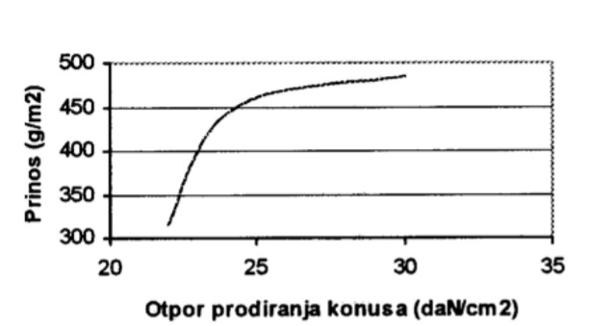

Slika 3: Dijagram ostvarenih prinosa u funkciji promene specifičnog otpora prodiranja konusa

3.2. Antioksidacijski kapacitet i sadržaj ukupnih fenola u ekstraktima lišća kod jagorčevine (Primula officinalis Hill.)

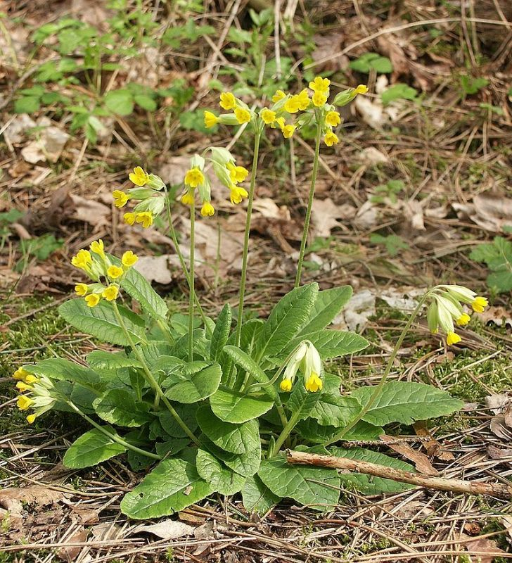

Slika 4: Primula officinalis Hill.

Primula officinalis ili narodni naziv jagorčevina je višegodišnja zeljasta biljka iz porodice Primulaceae. Za jagorčevinu je karakterističan korijen koji je kratak, sa listovima koji su u prizemnim rozetama i većinom su jajastog oblika, gdje postepeno ili naglo prelaze u lisnu dršku, gdje su na naličju dlakavi. Njihovi cvjetovi su u štitastoj cvasti na vrhu same stabljike. Jagorčevina cvjeta u aprilu i maju mjesecu. Što se tiče staništa na kojima se može naći jeste na gotovo svim livadama, ispod žbunova kao i na obodima šuma. Takođe, spada u grupu ljekovitih biljaka jer se koristi za liječenje plućnih bolesti, neredovnih menstruacija, reumatizma, bolesti bubrega. Dobra je i za cirkulaciju krvi, kao i to da dobro djeluje na kašalj, bronhitis. Što se tiče rezultata koji se tiču ukupnog sadržaja fenola i antioksidacijskog kapaciteta u ekstraku lišća kod Primule officinalis je sledeći: Naime,s obzirom da su za ovo istraživanje još korišćene dvije biljke i to: Salvia splendens L. i Tagetes patula L., kako bi se uporedilo gdje je najveći sadržaj fenola i antioksidacijska aktivnost,tim analizama je dokazano da je najveći sadržaj u Primuli officinalis. Na osnovu ispitivanja ukupnog sadržaja fenola u listovima ove tri biljke, dokazano je da je najveći sadržaj fenola dokazan i utvrđen da postoji u listovima Primule officinalis, što i sama tabela to prikazuje:

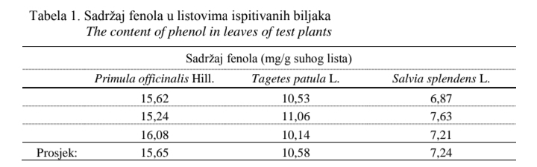
Tabela 1: Sadržaj fenola u listovima ispitivanih biljaka
Dok u istraživanjima nekih naučnika kao što su: Kaura I Mondala (2014), zatim Javanmardija i sar. (2003) kao I Rigan i sar. (2013) pokazao određeni sadržaj fenola u ispitivanim biljkama. I shodno tome, može se utvrditi da sadržaj fenola u ispitivanim listovima Primule officinalis, Tagetes patule I Slvia splendens ne odstupaju od vrijednosti za sadržaj fenola u listovima mnogih lejkovitih biljaka, za koje je dokazan da imaju ljekoviti efekat. Naime, veći sadržaj fenola u namirnicama znatno doprinosi jačanju imuniteta kod čovjeka, posebno sa aspekta inaktivacije negativnog uticaja slobodnih radikala. Takođe se ,fenolima još pripisuju i druga korisna djelovanja kao što su: antiupalna, antimikrobna, antimutagena i antikancerogena, što je potvrđeno i u rezultatima istraživanja objavljenim od strane mnogih naučnika( Murtić et al.,2016).

Osim ukupnog sadržaja fenola koji je ispitivan u listovima biljaka Primule officinalis Hill., Tagetes patule L. i Salvie splendens L., ispitivana je I antioksidacijska aktivnost kojim je takođe najveći sadržaj utvrđen kod Primule officinalis. Antioksidacijska aktivnost je mjerena metodom FRAP. Dobijeni rezultati su prikazani u tabeli 2, gdje vidimo da je najveća antioksidacijska aktivnost zabilježena kod listova Primule officinalis Hill. i iznosila je 223,83 µmol Fe2+/g suvog lista, dok najnižu atioksidacijsku aktivnost su imali listovi Salvia splendens L. gdje je prosječna vrijednost iznosila 109,74 µmol Fe2+/g suvog lista ( Murtić et al., 2016).

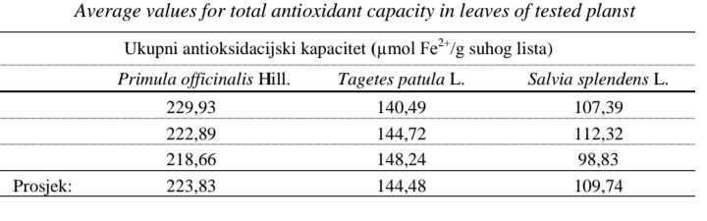
Tabela 2: Prosječne vrijednosti za ukupni antioksidacijski kapacitet u listovima ispitivanih biljka

Nakon ispitivanja sadržaja fenola I antioksidacijske aktivnosti u listovima biljaka, utvrđena je vrlo jaka korelativna veza između ovih sadržaja, što sama vrijednost izračunatog Pearsonovog koeficijenta korelacije to i potvrđuje. Tabelarno se to može predstaviti na sljedeći način:
( Murtić et al., 2016).

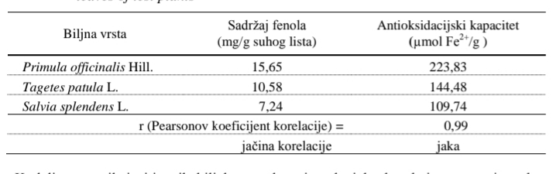

Tabela 3: Korelacija između sadržaja fenola i antioksidacijskog kapaciteta u listovima ispitivanih biljaka

3.3. Uticaj godišnjih promjena temperature I svjetlosti (PAR) na indukciju fluorescencije CHALA IN SITU kod Plantago lanceolata L.

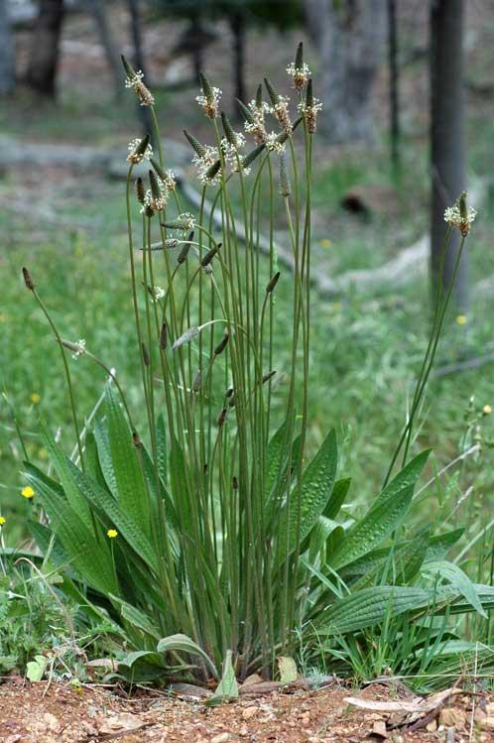
Slika 5: Plantago lanceolata L.

Plantago lanceolata L. ili muška bokvica je višegodišnja zeljasta biljka iz porodice Plantaginaceae. Karakteriše je stabljika koja je uspravna I na kojoj se nalaze cvjetovi. Listovi su grupisani u rozetu, i to u prizemnu rozetu. Za nju se vezuje to da cvjeta od juna do oktobra. Može se naći na livadama, šumama. Takođe, spade u grupu lejkovitih biljaka, gdje se koristi najviše u obliku ekstrakta za izradu preparata za iskašljavanje i protiv upale grla I ždrijela.
Na osnovu navedenih materijala i metoda što se tiču uticaja godišnjih promjena temperature i svjetlosti (PAR) na indukciju fluorescencije CHALA IN SITU kod Plantago lanceolata L. došlo se do sljedećih rezultata koji su prikazani graficima. Naime, zapaža se je tokom perioda oktobra 2005 do oktobra 2006 parametar PAR statistički znatno porastao što nam prikazuje tabela 1. Međutim, to uzorkovanje nije bilo vremenski ravnomjerno, pa rezultati regresione analize se ne prikazuju. Kod Plantago lanceolata temperatura ima veliki uticaj na parametre indukcije ﬂuorescencije Chla što nam pokazuje tabela 1. Tako da pri sniženju temperature (veće 1/T vrednosti!) dolazi do značajnog (0,001% prag značajnosti) porasta parametara ln F0 i ln Tfm,prikazano u tabeli 1, kao i graficima 1 i 6, dok parametar ln Fm značajno (0,01% prag značajnosti) opada- tabela 1 i grafik 2, kao i parametri Fv/Fm, Fv/F0 i Pindex (0,001% prag značajnosti) -tabela 1 i graﬁci 3, 4 i 5. Znači da usled sniženja temperature se smanjuju vrijednosti varijabilne i ukupne ﬂuorescencije, kvantnog prinosa PS2 i ukupne fotosinteze, kao što to prikazuju tabela 1 i grafici 2, 3, 4 I 5. Istovremeno dolazi do jačanja fotoprotektivnih procesa (više vrednosti ln F0) i promjene redoks stanja pula plastohinona PS2-tabela 1 i graﬁci 1 i 6 u navedenim uslovima.

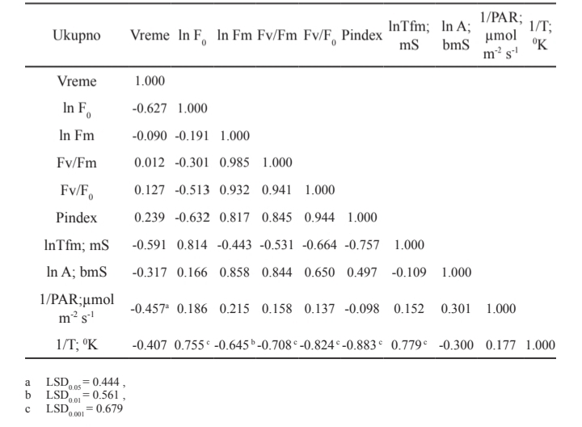
Тabela 4: Korelacioni odnosi vremena mjerenja i parametara indukcije ﬂuorescencije Chla prema recipročnim vrijednostima apsolutne temperature (1/T; 0K) i fotosintetski aktivne radijacije (1/PAR; µmol m-2 s-1) mjereni kod Plantago lanceolata (L.).

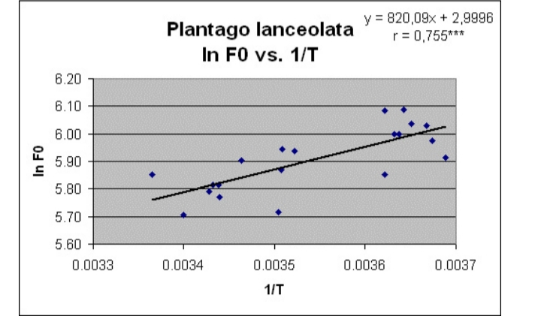
Graﬁk 1: Regresioni odnos ln F0 parametra indukcije ﬂuorescencije Chla prema recipročnim vrijednostima apsolutne temperature (1/Т; 0К). Mjereno kod Plantago lanceolata (L.)

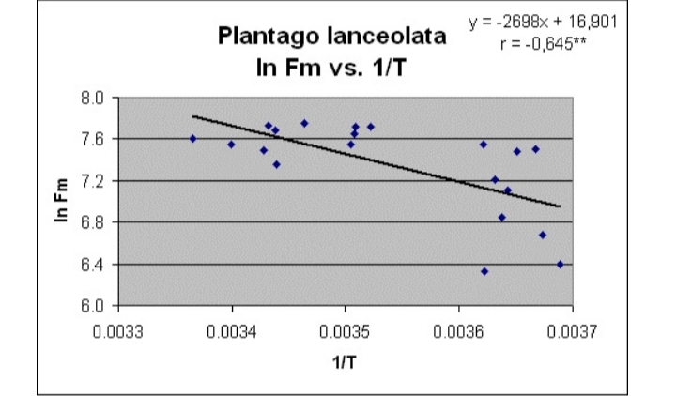
Graﬁk 2 : Regresioni odnos ln Fm parametra indukcije ﬂuorescencije Chla prema recipročnim vrijednostima apsolutne temperature (1/Т; 0К). Mjereno kod Plantago lanceolata (L.)

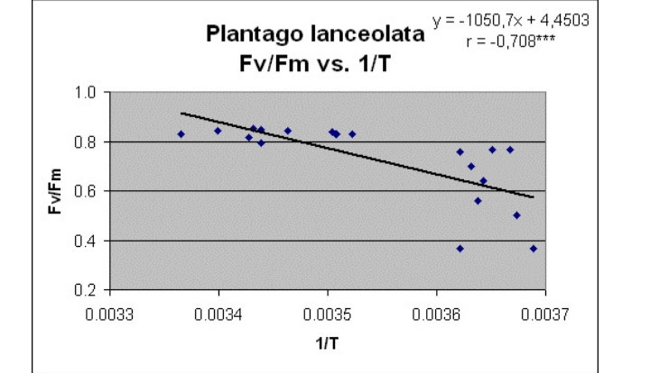
Graﬁk 3 : Regresioni odnos Fv/Fm parametra indukcije ﬂuorescencije Chla prema recipročnim vrijednostima apsolutne temperature (1/Т; 0К). Mjereno kod Plantago lanceolata (L.)

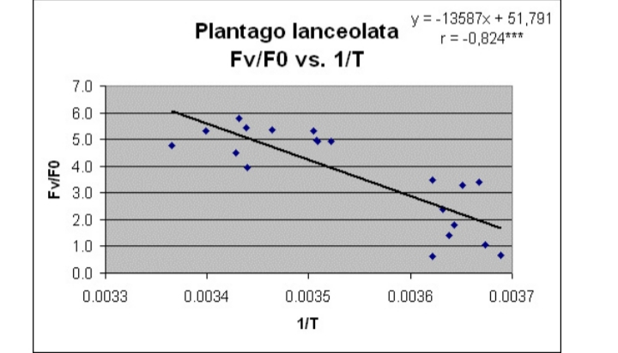
Graﬁk 4 : Regresioni odnos Fv/F0 parametra indukcije ﬂuorescencije Chla prema recipročnim vrijednostima apsolutne temperature (1/Т; 0К). Mjereno kod Plantago lanceolata (L.)

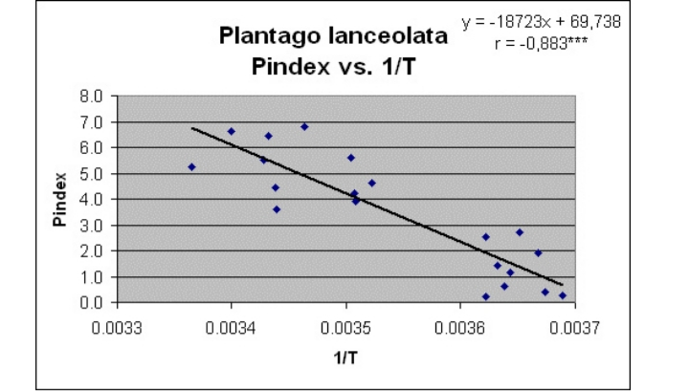
Graﬁk 5 : Regresioni odnos Pindex parametra indukcije ﬂuorescencije Chla prema recipročnim vrijednostima apsolutne temperature (1/Т; 0К). Mjereno kod Plantago lanceolata (L.)

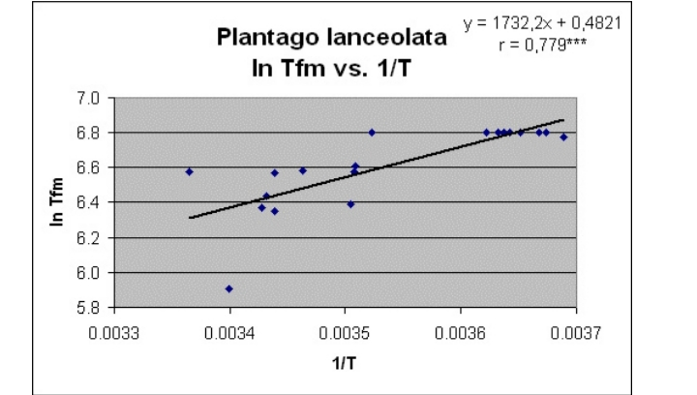
Graﬁk 6: Regresioni odnos ln Tfm (mS) parametra indukcije ﬂuorescencije Chla prema recipročnim vrijednostima apsolutne temperature (1/Т; 0К). Mjereno kod Plantago lanceolata (L.)

4.0.DISKUSIJA

Ekofiziologija ljekovitog biljka, odnosno kako neki ekološki faktor utiče na biljku iz navedenog se može prokometarisati na sledeći način, I to ako uzmemo prvi rad u kome se vršilo istraživanje kako uticaj sabijanja zemljišta utiče na prinos kamilice i vlažnost takođe, možemo reći da na osnovu tri mjerenja se došlo do zaključka da posljedice prekomjerenog sabijanja zemljišta na prinos kamilice ne utiču negativno, već se može reći da je kamilica tolerantna prema povećanju zapreminske mase. A što se vlažnosti tiče , možemo reći da pri sniženoj vlažnosti se može očekivati povećanje prinosa kamilice, u uslovima povećane sabijenosti zemljišta.
Drugi rad gdje vidimo da se ispituje ukupan sadržaj fenola i antioksidacijska aktivnost u listovim a nekih biljaka i to jagorčevine, kadifice i ukrasne kadulje, dokazano je da je najveći sadržaj u listovima jagorčevine na osnovu čega se može reći da listovi jagorčevine imaju ljekoviti efekat, kao i ostale dvije biljke. Čime se može reći da listovi ove tri biljke, kao i svih drugih u kojima je dokazan ljekoviti efekat se trebaju što više koristiti u medicine i farmaciji, I na taj način omogućili ljudima prirodan način za liječenje nekih bolesti.
U trećem radu gdje smo imali uticaj godišnjih promjena temperature i svjetlosti na indukciju fluorescencije kod biljke Plantago lanceolata L. se može reći da je to biljka koja preživljava I raste u toplijem dijelu godine i odgovara joj što veća svjetlost, dok što se tiče hladnijeg perioda godine ona prreživljava preko njenih podzemnih organa.

5.0.ZAKLJUČAK

Uticaj nekog ekološkog faktora, bilo da je u pitanju vlažnost, temperature, svjetlost, voda, zemljište i mnogi drugi, imaju poseban efekat na neke biljke. To može biti u pozitivnom smislu, ili pak u negativnom, gdje smo u prethodnim tekstovima pominjali uticaj nekih ekoloških faktora na određene biljke. Takođe, svaka biljka u sebi sadrži u nekom dijelu ljekoviti efekat, što doprinosi i boljem i prirodnijem načinu liječenja mnogih bolesti.

6.0. LITERATURA

- Nikolić Bogdan, Milićević Zoran , Poštić Dobrivoj, Dogig Dejan, Jovanović Vladan, Janjić Vaskrsija (2007). Uticaj godišnjih promjena temperature I svjetlosti (par) na indukciju fluorescencije chala in situ kod Plantago lanceolata L., Naučni rad, Beograd
- Murtić Senad, Čivić Hamdija, Huseinbegović Neira, Koleška Ivana, Muminović Ševal, Ašimović Zilha (2016). Antioksidacijski kapacitet I sadržaj ukupnih fenola u ekstraktima lišća nekih vrsta ljekovitog bilja, Naučni rad, Sarajevo
- Tomic M., Savin L., Radanović D. (2003). Uticaj sabijanja zemljišta na prinos kamilice, Naučni rad, Novi Sad

- http://mediplantepirus.med.uoi.gr/pharmacology_en/plant_details.php?id=386

- https://www.biovrt.com/kamilica-matricaria-recutita/

- http://tropical.theferns.info/image.php?id=Plantago+lanceolata

- https://herbalia.org/index.php?id=primula-officinalis

- http://www.lekovitobilje.rs/biljka-meseca/bokvica-muska-plantago-lanceolata/

